大東市における訪問型サービスD(移送サービス事業)の概要

大東市では地域支援事業の介護予防・日常生活支援総合事業における訪問型サービスDを移送サービス事業として下記の内容で実施しております。

１．移送サービス事業とは

　住民ボランティアが自家用車を使用して、通いの場への移動について、距離等の環境が課題となって通うことができない方を対象に、自宅から体操会場への送迎を実施するサービスです。

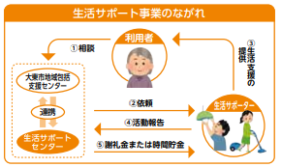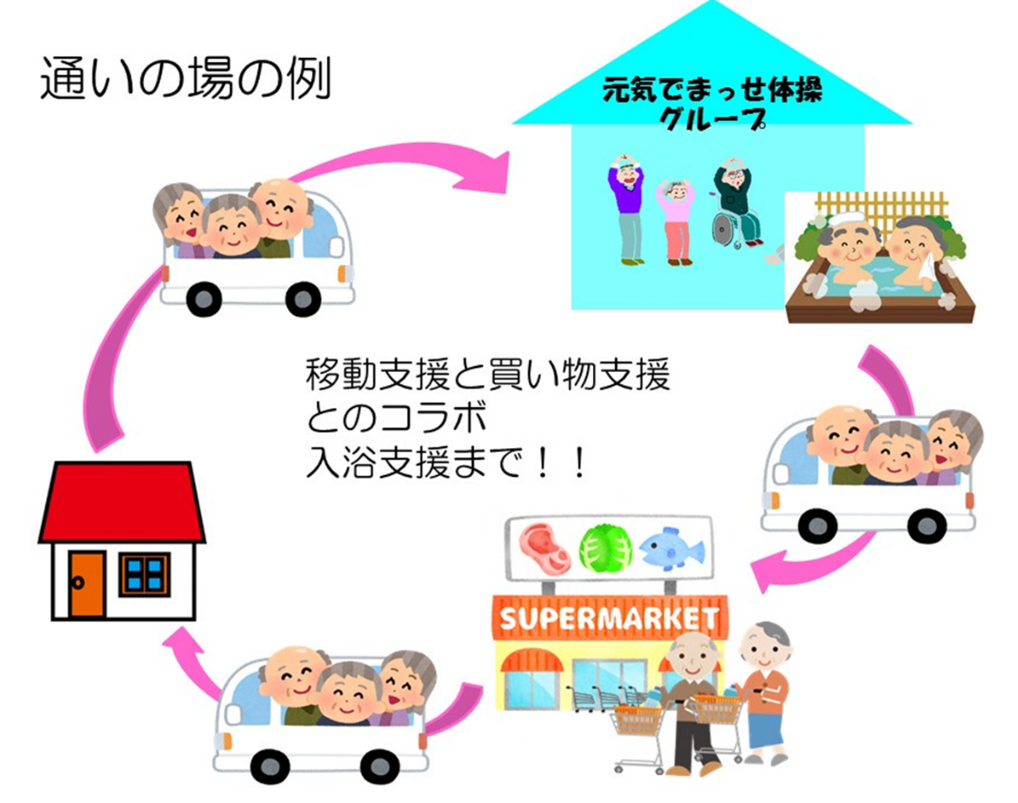

２．移送ボランティアドライバーについて

　自家用車を運転し、送迎が可能な方で登録すれば活動ができます。片道２５０円、自家用車の経費として月５，０００円（※月２回以上実績以上がある場合）の謝礼金が支払われます。

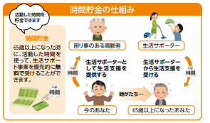

３．移送コーディネートセンターが各種対応を行います。

利用者の希望とボランティアドライバーの都合の調整、ボランティアドライバーの連絡・調整・支援フォロー、移送記録・謝礼金の管理、関係機関との連絡調整、市への実績等の報告など　　　　　　　　　　　　　　　　　　　　　　　　　　　　　　　　　　　　　　　　など